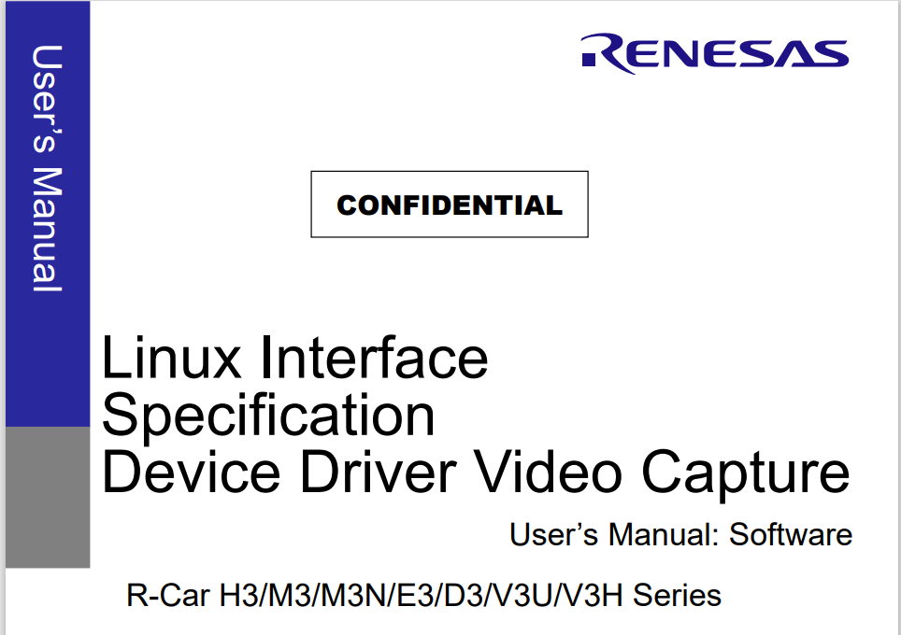

Vào đây, tìm đọc các thông tin sau

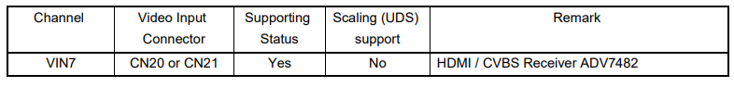

Qua đây ta thấy được các chân VIN đều support cả RCA và HDMI



Chú ý chỗ này :1920x1080i – chữ I cuối là interactive, dùng field:alternate để dùng

Vậy là chúng ta có media controller device node là /dev/media0 và VIN device node là từ /dev/video0-5 là cần quan tâm

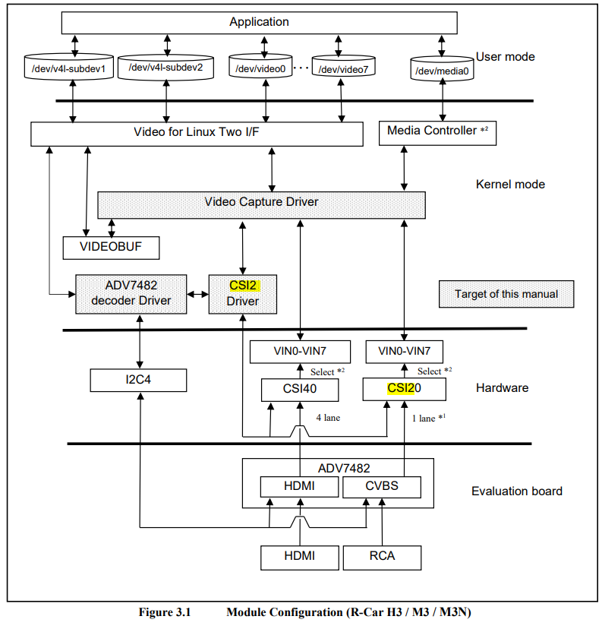

 theo sơ đồ trong hình, thông tin từ HDMI/RCA sẽ được chuyển vào video capture driver thông qua decoder/driver ADV7482 và giao diện CSI2. Tại đây, dữ liệu sẽ được xử lý và phân tách thành hai luồng: media và video.

* Luồng media: Dữ liệu sẽ được chuyển tới user mode thông qua model Media Controller và có thể truy cập thông qua /dev/media0.
* Luồng video: Dữ liệu sẽ được chuyển tới user mode thông qua giao diện Video for Linux Two (V4L2) và có thể truy cập thông qua các thiết bị /dev/video từ D đến 7.

Vì vậy, bạn có thể xem thông tin từ HDMI/RCA sau khi được xử lý sẽ được tách thành media và video.

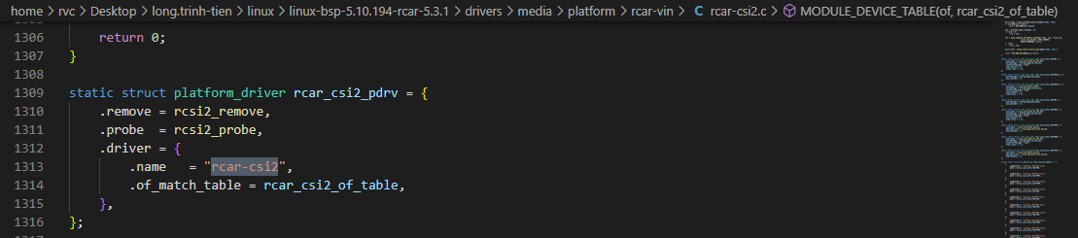

adv748x 4-0070 afe là một định danh cho một thiết bị trong hệ thống Linux. Trong trường hợp này, nó có thể đang chỉ đến một thiết bị video hoặc một bộ xử lý tín hiệu hình ảnh.

[Cụ thể, adv748x có thể là một driver cho thiết bị ADV748x, một bộ nhận HDMI/MHL1](https://www.analog.com/media/en/technical-documentation/data-sheets/ADV7480.pdf). 4-0070 là địa chỉ I2C của thiết bị trên bus I2C. afe có thể là một thành phần cụ thể của thiết bị này.

Khi bạn sử dụng media-ctl để liên kết thiết bị này, media-ctl sẽ tìm kiếm thiết bị với định danh này trong hệ thống, và sau đó thiết lập liên kết giữa thiết bị và thành phần khác của hệ thống (trong trường hợp này là adv748x 4-0070 txb).

Các lệnh bạn đã đưa ra sử dụng công cụ media-ctl, một công cụ dòng lệnh được sử dụng để cấu hình và kiểm soát Media Controller API trong Linux. Dưới đây là giải thích chi tiết về cú pháp của các lệnh:

1. media-ctl -d /dev/media0 -l "'rcar_csi2 fea80000.csi2':1 -> 'VIN5 output':0 [1]": Lệnh này tạo một liên kết từ thiết bị rcar_csi2 fea80000.csi2 tới VIN5 output.
   * -d /dev/media0: Chỉ định thiết bị media để cấu hình, trong trường hợp này là /dev/media0.
   * -l: Chỉ định rằng bạn muốn thiết lập một liên kết.
   * "'rcar_csi2 fea80000.csi2':1 -> 'VIN5 output':0 [1]": Định nghĩa liên kết cụ thể. Trong trường hợp này, liên kết từ pad 1 của rcar_csi2 fea80000.csi2 tới pad 0 của VIN5 output. [1] cuối cùng chỉ định rằng liên kết này được kích hoạt.
2. media-ctl -d /dev/media0 -l "'adv748x 4-0070 afe':8 -> 'adv748x 4-0070 txb':0 [1]": Lệnh này tạo một liên kết từ adv748x 4-0070 afe tới adv748x 4-0070 txb.
   * Cú pháp tương tự như lệnh trên, chỉ khác là liên kết từ pad 8 của adv748x 4-0070 afe tới pad 0 của adv748x 4-0070 txb.

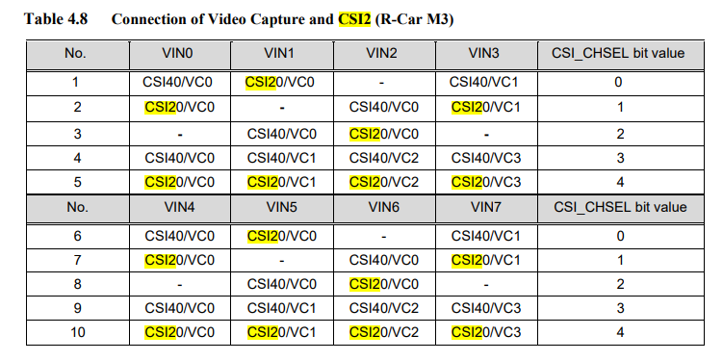

Bảng 4.8 mô tả cách kết nối giữa Video Capture và CSI2 trên R-Car M3. Dựa vào bảng này, bạn có thể thiết lập các kết nối như sau:

1. **VIN0** được kết nối với **CSI40/VC0**, **VIN1** với **CSI20/VC0**, và **VIN3** với **CSI40/VC1**. Đặt giá trị **CSI_CHSEL** là **0**.
2. **VIN0** được kết nối với **CSI20/VC0**, **VIN2** với **CSI40/VC0**, và **VIN3** với **CSI20/VC1**. Đặt giá trị **CSI_CHSEL** là **1**.
3. **VIN1** được kết nối với **CSI40/VC0** và **VIN2** với **CSI20/VC0**. Đặt giá trị **CSI_CHSEL** là **2**.
4. **VIN0** đến **VIN3** đều được kết nối với **CSI40/VCx** (x tương ứng với số VIN). Đặt giá trị **CSI_CHSEL** là **3**.
5. **VIN0** đến **VIN3** đều được kết nối với **CSI20/VCx** (x tương ứng với số VIN). Đặt giá trị **CSI_CHSEL** là **4**.

Tương tự, bạn có thể áp dụng cho **VIN4** đến **VIN7**.

Hãy chắc chắn rằng bạn đã thiết lập đúng định tuyến VIN và CSI với media-ctl trước khi thực hiện chụp. Nếu bạn chọn số 1, hệ thống sẽ tự động xác định kết nối của VIN0 (CSI40/VC0), VIN1 (CSI20/VC0), VIN2 (CSI21/VC0) và VIN3 (CSI40/VC1).

Cần deactive trước khi thực hiện routing khác